ТРЕБОВАНИЯ К КОНКУРСНОЙ РАБОТЕ
«Концепция благоустройства центральной (исторической) части
рабочего поселка Мокшан»

1. Границы проектирования совпадают с периметром исторической части посёлка
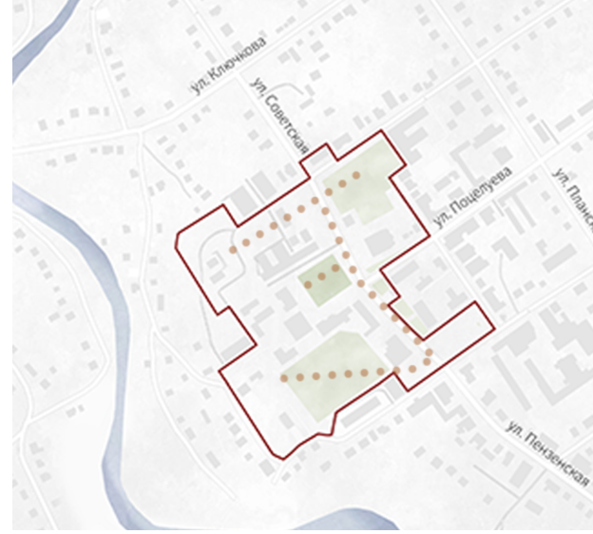

2. Важными акцентами для будущего проекта являются исторические здания, намеченные к сохранению/воссозданию:

Планируется восстановление часовни Александра Невского, тюремной церкви Тихона Задонского, части административно-хозяйственного кирпичного флигеля, встроенного в ограду.
Как потенциальное перспективное пространство можно рассматривать территорию Тюремного острога с церковью с возведением современного здания краеведческого музея.
Акценты:
- Храм-памятник в Бозе почившему государю императору Александру II во имя святого благоверного князя Александра Невского.
- Тюремный комплекс (1819 г.) с храмом Тихона Задонского
сквер по ул. Поцелуева,1:
- реставрация Пожарной Каланчи – уникального памятника архитектуры рубежа XIX –XX вв. В настоящее время внутреннее оборудование сооружения утрачено, необходимо создать лестничную конструкцию со смотровыми площадками, насытить внутреннее пространство сооружения историческими арт-объектами.
- восстановление декоративной стены - ограждения территории сквера с южной стороны с включением стилизованных элементов декора «крепостной стены».

3. Историческая справка о посёлке и достопримечательностях

Мокшан основан в конце XVII века (1679 г.) как крепость-острог, центром которой являлась Успенская церковь. Гарнизон мокшанской крепости состоял из пеших и конных казаков, переведенных из разных мест. Служилые люди города - конные и пешие казаки, а также пушкари и воротники - расселялись по слободам. Конная слобода разместилась восточнее крепости (сейчас улица Пензенская), Пешая слобода - за северо-западной стеной старой Крепости Мокшан (в настоящее время улица Советская) . Другим направлением заселения являлся посад, куда селились не служилые люди.
По реформе 1775 г. Мокшан стал уездным городом Пензенского наместничества. По проекту 1785 года («План Пензенского Наместничества городу Мокшану») начал формироваться центр Мокшана. Композиционное решение центра города закреплялось регулярной сетью улиц и площадей - параллельно старой крепости. Базарная площадь сохранялась на том же месте (вдоль восточной границы бывшей крепости). К концу XVIII века оформился центр Мокшана. Заложенная планировка практически сохранилась до настоящего времени.
В 1798 году Мокшан упразднен и сделан заштатным городом Саратовской губернии. К концу XIX века в центральной части города строятся три храма – Успенский, Александра Невского и Михаила Задонского. Центральная Базарная площадь, формируемая тремя церквями и зданием присутственных мест. Доминантой площади являлась Богоявленская церковь. Успенский храм, здание присутственных мест и церковь Александра Невского располагались в центральной части площади и формировали единый комплекс.
В 1939 году район вошел в состав Пензенской области. В 1960 году Мокшан преобразован в поселок городского типа.
В современной планировке Мокшана сохраняются черты тех исторических этапов развития города, когда он был городом-крепостью, затем «административно-судебным центром уезда». Сохранилась прямоугольная сетка улиц. На месте бывшей Успенской церкви построены торговые здания. В настоящее время восстанавливается разрушенная часовня св. Александра Невского. Основной композиционной осью центра осталась улица Пензенская.
Достопримечательности:
Храм Богоявления Господня (1864–1866 гг., архитектор А. Е. Эренберг, ОКН регионального значения). Находится на центральной площади поселка, возле здания местной администрации. Строение выполнено в русско-византийском стиле: громоздкое прямоугольное здание с 3 полукруглыми алтарными выступами увенчано световым барабаном-ротондой с массивным куполом. Сбоку к храму примыкают трапезная и 4-ярусная колокольня, образующие совместно с церковью единый в стилистическом отношении ансамбль.
Храм-памятник в Бозе почившему государю императору Александру II во имя святого благоверного князя Александра Невского (1883–1885, арх. Пруссак К.К.). Заложен на центральной Торговой площади уездного центра Мокшан. Расположен во дворе быв. Мокшанского агротехнологического колледжа, учебный корпус которого образует фронт застройки северной границы бывшей Базарной площади, рядом с корпусом присутственных мест. Является примером небольшого храма XIX в. выполненного в русско-византийском стиле.
Тюремный комплекс (1819 г.) с храмом Тихона Задонского (1913 г.). Расположен к западу от храма-памятника во имя святого благоверного князя Александра Невского, недалеко от обрыва к реке Мокша.
Включает в себя кирпичный главный тюремный корпус, ранее окруженный кирпичной оградой, которая в настоящее время с юго-западной и западной сторон утрачена, а с юго-восточной стороны имеет кирпичные пристройки (котельную и мастерскую), и административно-хозяйственный кирпичный флигель, встроенный в ограду с северо-восточной стороны (по центру) и обращенный на бывшую ранее Торговую площадь, а ныне закрыт от нее 2-этажиым кирпичным зданием Агротехнического колледжа. С северо-западной стороны к административно-хозяйственному флигелю пристроен прямоугольный объем под двухскатной крышей, отмеченный по центру небольшой главкой, 28 июня 1913 года в нем была освящена тюремная церковь во имя святителя Тихона Задонского. Храм был приписан к собору. Архитектурный стиль - ампир.
Корпус присутственных мест, (1806 г.), архитектор А.Д. Захаров (1761 —1811, Санкт-Петербург), ОКН регионального значения. Комплекс построек уездных присутственных мест находится в юго-западной части бывшей Базарной площади, на которую выходит главный корпус присутственных мест. В главном корпусе сейчас находится здание Мокшанской администрации. Архитектурный стиль - классицизм.
Пожарная каланча (2-я половина XIX в.), ОКН регионального значения. Расположена на Центральной площади р.п. Мокшан, напротив здания районной администрации. Восьмигранная в плане каменная башня, высотой около 15 м. Сложена из красного кирпича и украшена стилизованными окнами-бойницами. Предположительно, возведена на фундаменте башни Крепости Мокшан, находившейся на северо-восточной стороне крепости. Сигнализация была устроена и с помощью фонарей, которые в ночное время также служили сигналом для пожарных о начавшемся пожаре.
Дом жилой Быстренина. ОКН регионального значения. До 1907 г. принадлежало купцу В.П. Быстренину, продавшего дом под частную гимназию. Здание выполнено из красного кирпича. Обращено главным фасадом на запад. Два парадных входа. На антресолях зала размещалась бибилиотека. Архитектурный стиль «Эклектика».
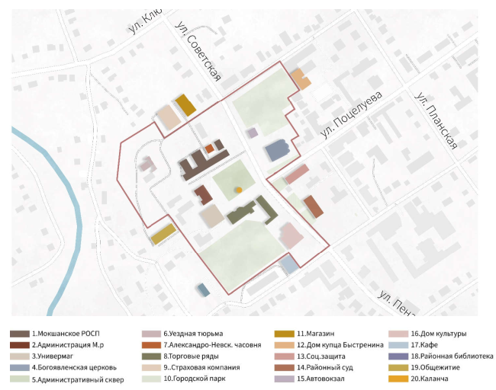

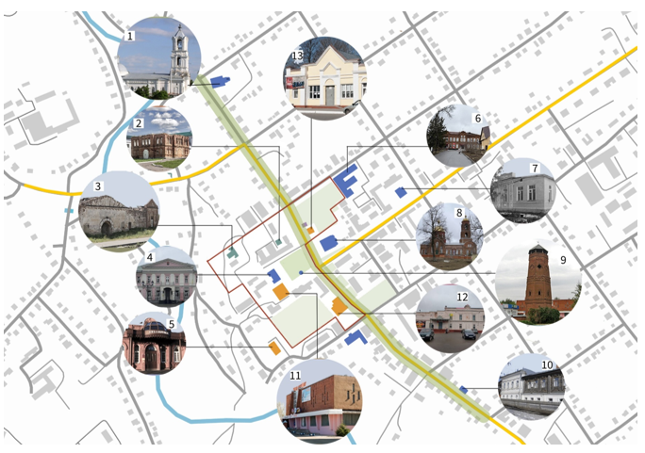
1. Церковь Михаила Архангела
(ул. Советская 9А)
2. Часовня Александра Невского
(ул. Советская 34)
3. Тюремный острог с церковью
Михаила Задонского (ул. Охлопкова 1)
4. Администрация (ул. Поцелуева 1)
5. Районная библиотека (ул. Садовая 3)
6. Дом Быстренина (ул. Советская 27)
7. Бывшее здание земской управы
(ул. Планская 42А)
8. Церковь Богоявления (ул. Советская 29)
9. Пожарная Каланча (ул. Поцелуева)
10. Музей А.Г Малышкина
(ул. Пензенская 17)
11. Универмаг (ул. Поцелуева 2)
12. Дом культуры (ул. Советская 46)
13. Автовокзал (ул. Советская 25)
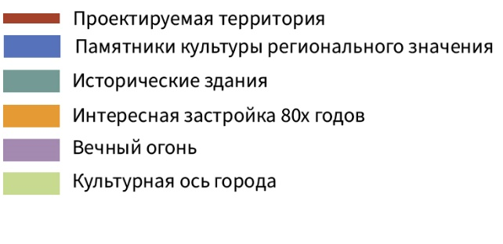
Рабочий поселок Мокшан Мокшанского района Пензенской области относится к историческим населенным пунктам. В границах поселения расположен участок вала Пензенской засечной черты, возведенной в XVII веке. Мокшан, сохранивший уникальный, старинный архитектурный ансамбль центральной части посёлка конца XIX- начала XX века - одна из точек притяжения для людей, которые хотели бы познакомиться с историей и культурой нашего региона. В связи с этим, решение вопросов благоустройства общественных территорий связано с необходимостью сохранения и увековечивания исторически значимых объектов, таких как дом-музей писателя А.Г. Малышкина, здание «Народного дома»- ныне Мокшанский районный дом культуры, территория крепости Мокшан XVII века и т.д. Элементы исторической застройки требуют особого отношения при эксплуатации в современных условиях и включении в процессы формирования комфортной городской среды поселения. Патриотическое воспитание молодежи на примерах исторических элементов ландшафта и городской застройки позволяет формировать глубокое ценностное восприятие местных культурно-исторических фактов и выдающихся личностей
Проблемы благоустройства общественных территорий рабочего поселка Мокшан, обеспечения благоприятной среды жизнедеятельности населения муниципального образования необходимо решать при условии сохранения исторического облика , бережного отношения к сложившейся исторической застройке, объектам, имеющим культурно-историческую ценность, их выделение их общего ряда зданий и сооружений. Благодаря участию в программе «Формирование комфортной городской среды» национального проекта «Жилье и городская среда» реконструированы и обеспечены современной инфраструктурой основные пешеходные связи и общественные территории старинного городского поселения – р.п. Мокшан
Неповторимый облик исторической части поселения делает ее привлекательной для использования в качестве туристического объекта. Социальный опрос, проведённый среди туристов - посетителей музея А.Г. Малышкина и посетителей страничек музея в социальных сетях, показал, что 28% опрошенных желали бы познакомиться не только с творчеством писателя, но и его малой Родиной, 59% - окунуться в эпоху XIX века, детально представить жизнь обитателей уездного города.
В целях совершенствования единой системы, объединяющей исторические объекты в общий культурно-градостроительный контур, воссоздающий элементы старинного градостроительного обихода уездного города, насыщения территории тематическими арт-объектами в период 2022 -2024 гг. году выполнены работы по проекту «Музей под открытым небом «История - рядом». Они станут органичной частью планируемого настоящим проектом культурно-исторического пространства.

5. Изменения транспортной схемы
Часть центральной улицы Советская (квартал между улицами Охлопкова и Поцелуева) станет пешеходной. Автомобильное движение не должно пострадать, переориентировавшись на другие улицы. Транспортная нагрузка на центр города снизится. Зато новый пешеходный маршрут кардинально изменит центр, превратив его в единое проницаемое пространство и один из главных событийных центров города. Пешеходная сеть вплетается в ткань поселения благодаря созданию непрерывной цепочки пешеходных маршрутов, которые охватывают ключевые территории исторического центра и точки притяжения.
Представляется важным для Мокшана создание новой пешеходной зоны, соединяющей по западной стороне территорию от исторического Тюремного острога до библиотеки (ул. Садовая,3 ). Предполагаемый пешеходный маршрут пройдет вдоль исторической границы крепости Мокшан – частично сохранившегося земляного вала-основания. По маршруту следования открываются живописные виды с высокого берега р. Мокша.

6. Состав конкурсного проекта

Градостроительная схема посёлка с обозначением границ проектирования (центральной части)

Схема функционального зонирования и этапов благоустройства

Генеральный план

Аксонометрические или перспективные изображения главных градостроительных элементов (улиц, скверов, площадей) – не более 3-х

Перспективное изображение пешеходной улицы (лето-день, лето-ночь, зима-ночь)

Виды с проектируемыми фонтанами, МАФ (лето-день, лето-ночь)

Виды с историческими зданиями и новыми общественными архитектурными объектами

Концепция малых архитектурных форм

Концепция озеленения

Материалы по элементам навигации и дорожного покрытия (желательно, на усмотрение авторов проектов)

Исторические личности, связанные с посёлком

Постройкой Мокшана полк саранского воеводы Павла Языкова заканчивал сооружение пензенской засечной черты, начатое в 1676 году.

Михаи́л Никола́евич Заго́скин (14 [25] июля 1789, село Рамзай, Пензенская губерния — 23 июня [5 июля] 1852, Москва) — русский писатель и драматург, директор московских театров и московской Оружейной палаты. Действительный статский советник в звании камергера.
Прославился в начале 1830-х годов как автор первых в России исторических романов. Один из популярнейших писателей своего времени, Загоскин при жизни имел славу «русского Вальтера Скотта»
Иван Анненков – решительный борец против царизма и крепостничества. Накануне выступления 22-летний кавалергардский поручик голосовал за то, чтобы силой оружия заставить Сенат подписать манифест к народу о свержении царского правительства, за отмену крепостного права, за введение гражданских свобод. После ареста в своих следственных показаниях он заявил: «Мне была открыта цель одного: введение республиканского правления и свержение крепостничества». Полгода Анненков томился в Петропавловской крепости, затем был отправлен в Сибирь на каторгу. Иван Александрович провел детские годы в своем имении – селе Скачки (ныне поселок Скачки Мокшанского района). Здесь он также отдыхал летом 1825 года с возлюбленной – очаровательной француженкой Полиной Гебль, приезжал сюда из Нижнего Новгорода, где жил после возвращения из сибирской ссылки и каторги.

Владимир Порфирьевич Быстренин (1856—1926) —Сын купца, выборного городского головы Мокшан, Быстренин был многие годы управляющим в имении отца в д. Засека Пензенской губернии. Русский прозаик, журналист, сотрудник разных журналов и газет

Клочков-Диев Василий Георгиевич (08.03.1911, с. Синодское, ныне Воскресенского района Саратовской области – 16.11.1941, д. Нелидово Волоколамского района Московской области), политрук стрелковой роты, Герой Советского Союза (21.07.1942). 16.11.1941 во главе группы истребителей танков дивизии И.В. Панфилова остановил продвижение противника у разъезда Дубосеково под Москвой. Группа уничтожила 18 вражеских танков. Погиб в этом бою. Жил и работал в Мокшане (август 1933 – май 1934) и Пензе (сентябрь 1934 — сентябрь 1935).

Лебедев Михаил Анатольевич (29.10.1889, Мокшан – 28.02.1979, там же), священник, краевед. Внук протоиерея В.В. Прилуцкого, учившегося вместе с В.О. Ключевским. В его семье он и воспитывался после смерти отца – священника Чембарского с. Линевка. Окончил Пензенскую духовную семинарию (1911), СПб духовную академию (1915). Работал преподавателем истории в пензенских школах и областном краеведческом музее. Ученик профессора А.Л. Хвощева, рецензировал его книгу «Очерки истории Пензенского края» (Пенза, 1922). В послевоенные годы служил священником в Пензенской церкви жен-мироносиц, а затем в церкви в Мокшане. Автор многих публикаций по истории края в местной печати.
Сочинения: На путях к Октябрю. Пенза, 1928 (в соавт.); Краткие сведения из истории Пензенского края. Пенза, 1928.

Соколов Николай Алексеевич, следователь Омского окружного суда, расследовавший дело об убийстве царской семьи, судебный деятель, участник Гражд. войны, эмигрант.

Малышкин Александр Георгиевич (09.03.1892, с. Богородское Мокшанского уезда Пензенской губернии, ныне Мокшанского района – 03.08.1938, Москва), писатель.

Злобина Дина Дмитриевна (р. 06.12.1936, с. Чернозерье, ныне Мокшанского района), поэтесса, член СП СССР (1962), заслуженный работник культуры РФ (1996).

